

فراخوان شناسایی شرکتهای دانش بنیان توانمند برای ساخت واحد مدیریت پسماند شهری و تولید برق به روش هضم خشک بیهوازی

فرم اولیه پیشنهاد طرح

ارائهدهنده:

تاریخ:

مقدمه

با توجه به مشکلات پیش آمده در خصوص مدیریت پسماند و به منظور حمایت از توسعه فناوری‌های بومی در حوزه امحا پسماند، معاونت علمی و فناوری ریاست جمهوری با همکاری سایر دستگاه‌های ذی ربط در نظر دارد نسبت به شناسایی و حمایت از شرکت‌های توانمند فناور که در حوزه ساخت تجهیزات اصلی تاسیسات مدیریت پسماند و تولید برق از پسماند مخلوط شهری با فناوری هاضم خشک بی هوازی فعالیت مینمایند و نیز شرکت‌‌های سرمایه گذار در این حوزه اقدام نماید
در این خصوص باید توجه داشت بنا بر مطالعات صورت پذیرفته و شهر انتخاب شده تجهیزات اصلی هاضم خشک بیهوازی به ظرفیت 250 تن مورد نظر خواهد بود. و این تجهیزات در پروژه سرمایه گذاری کللان ساخت تاسیسات استفاده خواهد شد.
- زمانبندی دریافت: 20 فروردین 1399

مشخصات شهر:
حدود 60 الی 65 درصد پسماندهای شهری استان گیلان را پسماند غذایی تشکیل میدهد.

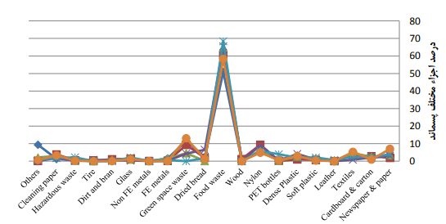

شکل (1) آنالیز فیزیکی پسماند شهرهای بزرگ گیلان

با توجه به بالا بردن رطوبت و درصد مواد آلی موجود در پسماند شهری، پیشبینی میشود که پسماندهای مخلوط شهری شهرستانهای مختلف استان گیلان دارای ارزش حرارتی پایینی باشد که این فرضیه بر اساس نتایج آنالیزی که توسط سازمان پسماند استان گیلان ارائه شده است، ثابت میشود. بر اساس نتایج این دادهها میتوان گفت ارزش حرارتی پسماند مخلوط شهری در گسترهی 1500 الی 3000 کیلوژول بر کیلوگرم زباله است که در مقایسه با حداقل ارزش حرارتی زباله برای سوختن که حدود 6000 الی 70000 کیلوژول بر کیلوگرم میباشد، مقدار پایینی است.

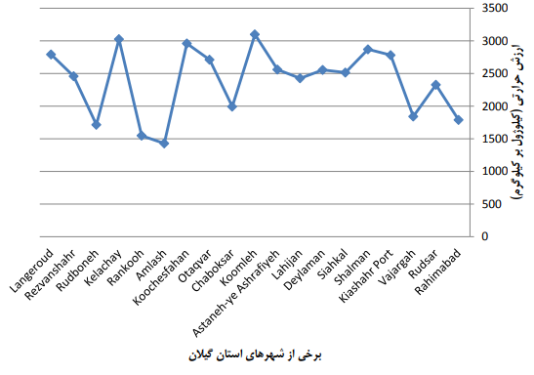

شکل (2) ارزش حرارتی پسماندهای مخلوط برخی شهرهای استان گیلان

جدول (1) مشخصات جمعیتی و میزان پسماند یکی از شهرهای شمالی کشور
جمعیت افق طرح  (1408) | سرانه پسماند در وضع موجود | میزان تولید پسماند  ( کیلوگرم در روز) | میزان تولید پسماند  در افق طرح ( تن در روز)
312354 | 1.1 | 343589.4 | 344

جدول (2) آنالیز فیزیکی یکی از شهرهای شمالی کشور در سال 1397
نوع | پلاستیک/ لاستیک | کاغذ | چوب | فلز | شیشه | منسوجات | سایر
درصد | 58.8 | 11.9 | 10.6 | 6.3 | 4.4 | 2.4 | 5.7

تجهیزات مورد نظر فراخوان
- کل سامانه تاسیسات مدیریت پسماند و تولید برق از پسماند مخلوط شهری با فناوری هاضم خشک بی هوازی
- راکتور و ملحقات، سیستم ذخیرهسازی بیوگاز، سیستم پالایش بیوگاز و فلر
- سامانه تولید انرژی موتور-ژنراتور بیوگازسوز و سامانه بازیاب حرارتی
- سامانه پردازش خوراک ورودی تجهیزات کاهش اندازه، تجهیزات غربالگری و تجهیزات انتقال مواد

مشخصات مجری (شرکت خصوصی مجری طرح):
نام شرکت: | شمارۀ ثبت: | تاریخ ثبت:
نام مدیرعامل: | شمارۀ همراه مدیرعامل: | شمارۀ همراه فرد رابط:
تلفن شرکت: | دورنگار شرکت: | e-mail:
نشانی دفتر مرکزی:

محصولات شرکت که توسط کارگروه ارزیابی شرکتهای دانشبنیان تأیید شده است:

مجوزها و رتبهبندی های اخذ شده از مراجع ذیصلاح:

زمینههای تخصصی فعالیت (مطابق با اساسنامه):

سوابق اجرایی مجری مرتبط با موضوع طرح:
عنوان طرح / قرارداد | تاریخ شروع | تاریخ پایان | مبلغ  (میلیارد تومان) | سازمان طرف طرح/ قرارداد | نام و سمت فرد مسئول پروژه/ طرح در دستگاه کارفرمایی | محل انجام پروژه/ طرح

معرفی تیم تحقیق و توسعۀ شرکت مرتبط با موضوع طرح:
نام و نام خانوادگی | رشته تحصیلی | آخرین مدرک تحصیلی | تاریخ اخذ مدرک تحصیلی | سابقۀ استخدام در شرکت | ثبت اختراع/ گواهی نامه/ مدارک معتبر اخذ شده مرتبط با موضوع طرح

خلاصۀ مدیریتی طرح پیشنهادی:
خلاصهای از طرح پیشنهادی شامل معرفی فناوری و نحوۀ توسعه یا انتقال آن را بنویسید (دقیقا کاری که در این طرح در نظر است انجام شود قید گردد و از توضیحات اضافی صرف نظر گردد).

نوآوریهای فناورانه طرح پیشنهادی در سطح ملی یا بین المللی:
طرح حاضر در مقایسه با نمونههای مشابه داخلی یا خارجی دارای چه مزیتهای نوآورانهای است؟

شرح مراحل اجرای کار و شکست طرح:
عنوان فعالیت | ساخت شرکت متقاضی یا فناور / تولید داخل / برونسپاری داخلی / ساخت خارج* | توضیحات
* این ستون به عنوان مثال تکمیل شده است. شرکت متقاضی/فناور باید یکی از گزینههای "ساخت شرکت/فناور"، "ساخت داخل"، "برونسپاری داخلی" یا "ساخت خارج" را برای یک ردیف و بر اساس محصول خود ثبت نماید. ساخت شرکت/فناور به معنی ساخت توسط شرکت متقاضی/فناور، ساخت داخل به معنی استفاده از موارد داخلی، برونسپاری داخلی به معنی استفاده از سایر مجموعههای داخلی برای ساخت و ساخت خارج به معنی موارد وارداتی است.

مدت زمان اجرای طرح (ماه):

اعتبار کل مورد نیاز (میلیون ریال):

برآورد کلی مجری از هزینههای اجرای طرح
جمع  (میلیارد تومان) | هزينه ارزی (دلار)* | هزينه ریالی  (میلیارد تومان) | عنوان هزينههای اجرایی
 | جمع کل هزينههاي پروژه (میلیارد تومان):
* جهت محاسبه اعتبار کل هر دلار معادل ....................... ریال در نظر گرفته شده است.

برآورد کلی مجری از درآمدهای سالانۀ طرح
جمع  (میلیارد تومان) | مبلغ واحد  (ریال) | میزان | عنوان ردیف درآمدی
 | جمع کل هزينههاي پروژه (میلیارد تومان):

نحوۀ تأمین منابع مالی:

اعتبار درخواستی از معاونت علمی و فناوری (ریالی):

توجه:
- تکمیل این پرسشنامه به منزله تأیید طرح نمیباشد.

امضا: تاریخ:

